Nome N.º Turma Data / /
Avaliação E. Educação Professor

Teste 3 A

1. Completa cada uma das expressões de modo a obteres afirmações verdadeiras.
$$\frac{17}{10}<....<1,8$$
$$-\frac{9}{7}<....<-\frac{8}{7}$$
$$-\frac{7}{6}<....<-\frac{11}{12}$$

2. Considera as expressões numéricas seguintes:
I. $-4-\left(\frac{1}{5}-3\right)$ | II. $-\frac{4}{5}+\left(\frac{2}{5}-0,8\right)$ | III. $\frac{3}{5}-\left(-\frac{8}{5}+1\right)$
Indica as expressões que têm o mesmo valor?
A. I. e II. | B. I. e III. | C. II. e III. | D. I., II. III.

3. Qual das seguintes expressões numéricas traduz corretamente a frase?
«A soma do valor absoluto de$-3$ com a diferença entre o simétrico de $\frac{2}{5}$ e $-\frac{1}{4}.$»
A. $-\left(-3\right)+\left[-\frac{2}{5}-\left(-\frac{1}{4}\right)\right]$ | B. $\left|-3\right|+\left(-\frac{2}{5}-\frac{1}{4}\right)$
C. $\left|-3\right|+\left[-\frac{2}{5}-\left(-\frac{1}{4}\right)\right]$ | D. $-\left(-3\right)+\left(-\frac{2}{5}-\frac{1}{4}\right)$

4. Na última ficha de avaliação 20% dos alunos terminaram a resolução ao fim de uma hora, enquanto os restantes 20 alunos só terminaram ao fim dos 90 minutos da aula.
Quantos alunos tem essa turma?

5. Considera a seguinte tabela:
País | Número (aproximado) de habitantes
Índia | $$I=11,47×{10}^{8}$$
Japão | $$J=1,28×{10}^{8}$$
China | $$C=1327×{10}^{6}$$
Rússia | $$R=141 000 000$$
Escreve os números I, J, C e R por ordem crescente.

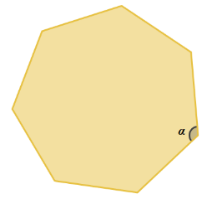

6. Na figura está representado um heptágono regular.
Determina um valor aproximado por excesso, a menos de uma centésima, da amplitude α.

7. Acerca do triângulo $\left[ABC\right]$, sabe-se que $\overline{AB}=5 cm$ .
Em qual das seguintes opções podem estar as medidas dos outros dois lados desse triângulo?
A. $\overline{BC}=7 cm$ e $\overline{CA}=2 cm$ | B. $\overline{BC}=6 cm$ e $\overline{CA}=12 cm$
C. $\overline{BC}=3 cm$ e $\overline{CA}=9 cm$ | D. $\overline{BC}=3 cm$ e $\overline{CA}=6 cm$

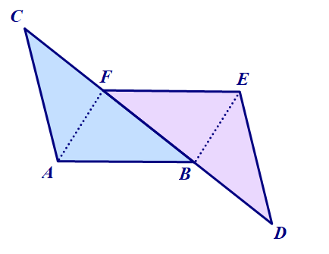
8. Na figura seguinte estão representados dois triângulos.
Sabe-se que:
- $\left[ABEF\right]$ é um paralelogramo;
- $\overline{CF}=\overline{BD}$.
Justifica que os triângulos $\left[ABC\right]$ e $\left[DEF\right]$ são iguais.

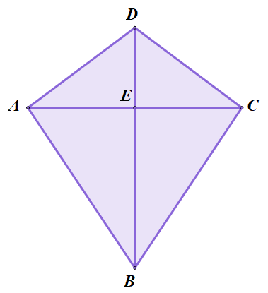
9. Na figura está representado o papagaio $\left[ABCD\right]$.
Sabe-se que:
- $\overline{AC}=8\text{ cm}$;
- $\overline{BD}=\frac{3}{2}\overline{BE}$;
- a área do triângulo $\left[ACD\right]$ é igual a $12 {\text{cm}}^{\text{2}}$.
Determine, em cm², a área do papagaio $\left[ABCD\right]$.

10. Completa a seguinte tabela, considerando que $x$representa um número natural.
Linguagem corrente | Expressão algébrica
“A diferença entre 4 e o triplo de um número.”
 | $$3x-4$$
“A soma do dobro de um número com o simétrico de 4.”
 | $$-x+4$$
“A soma de dois números consecutivos.”

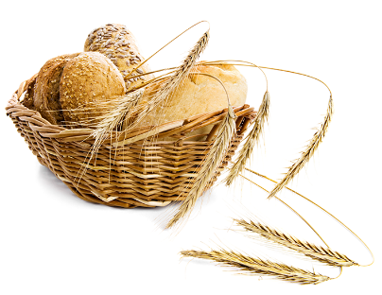
11. Numa padaria são vendidos três tipos de pães, pão de trigo, pão de centeio e pão de milho.
Cada pão de trigo custa $x$ euros, cada pão de centeio custa mais 5 cêntimos do que o pão de trigo e cada pão de milho custa o dobro de cada pão de trigo.
O Pedro comprou 6 pães de trigo, 1 de centeio e 1 de milho.
Escreve uma expressão algébrica, simplificada, que represente, em euros, o dinheiro que o Pedro gastou.

12. Resolve a seguinte equação:
$$x-10+6x=4-x+2$$

13. Sendo $a\text{ e }b$ dois números naturais não nulos, considera a seguinte equação:
$$5x+a=5x+b$$
Qual das afirmações seguintes é verdadeira?
A. Se $a=b$, a equação é possível e determinada.

B. Se $a=b$, a equação é possível e indeterminada.

C. Se $a=-b$, a equação é possível e determinada.

D. Se $a=-b$, a equação é possível e indeterminada.

14. Resolve cada um dos seguintes problemas, começando por traduzi-los por uma equação:
14.1 “Hoje a Joana tem o triplo da idade do seu irmão. Daqui a 6 anos a idade da Joana será o quádruplo da idade atual do irmão. Qual é a idade atual da Joana?”
Considera que $x$ representa a idade atual do irmão da Joana.

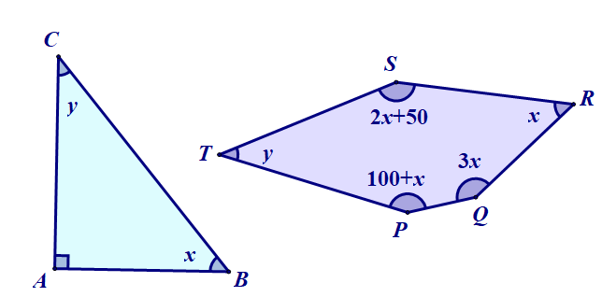
14.2 “Na figura ao lado está representado o triângulo retângulo $\left[ABC\right]$ e o pentágono $\left[PQRST\right]$. Como a figura sugere, $x$ e $y$ são as amplitudes dos ângulos agudos do triângulo $\left[ABC\right]$.
Atendendo às amplitudes assinaladas no pentágono, determina o valor de $x$.”

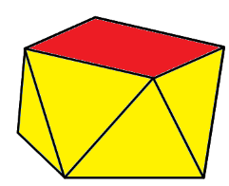
15. Na figura ao lado está representado um antiprisma quadrado.
Qual das seguintes planificações não é uma planificação de um antiprisma quadrado?
A.  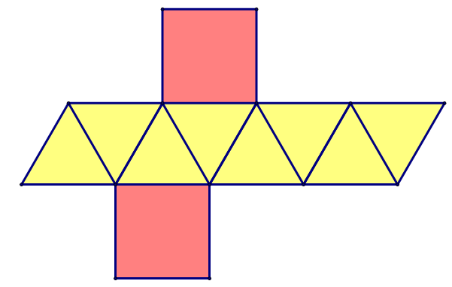 | B.  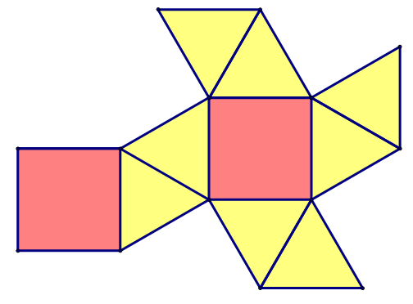
C.  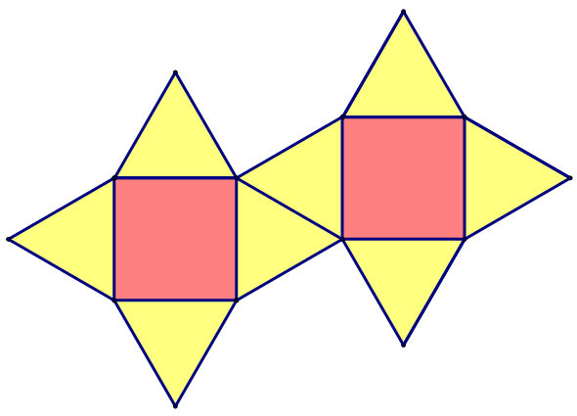 | D.  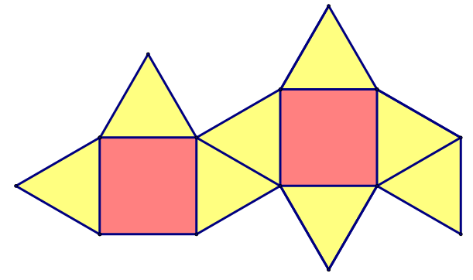
Cotações:
1. | 2. | 3. | 4. | 5. | 6. | 7. | 8. | 9. | 10. | 11. | 12. | 13. | 14.1. | 14.2. | 15.
6 | 3 | 3 | 10 | 6 | 5 | 3 | 6 | 8 | 8 | 8 | 8 | 3 | 10 | 10 | 3
Total: 100 pontos

